ANEEL CP 025/2019 – Revisão REN 482/2012
Contribuição de Entidades que usam a Geração Distribuída em Benefício Comunitário

Entidade: XXXXX
[O texto abaixo pode servir como inspiração. Por favor adapte-o à sua situação. Simplifique, se quiser, deixe clara a importância da Geração Distribuída para a sociedade e as perdas sofridas a partir de uma cobrança de encargos, como está sendo proposta pela ANEEL
Depois envie para o e-mail cp025_2019@aneel.gov.br até o dia 30/12/2019
Link para a consulta pública: https://www.aneel.gov.br/consultas-publicas?p_auth=lGXEaUoj&p_p_id=participacaopublica_WAR_participacaopublicaportlet&p_p_lifecycle=1&p_p_state=normal&p_p_mode=view&p_p_col_id=column-2&p_p_col_pos=1&p_p_col_count=2&_participacaopublica_WAR_participacaopublicaportlet_ideParticipacaoPublica=3366&_participacaopublica_WAR_participacaopublicaportlet_javax.portlet.action=visualizarParticipacaoPublica ]

Objetivo
A ANEEL abriu a Consulta Pública 025/2019 propondo mudanças na regulamentação para a Geração Distribuída no Brasil. Seguem, abaixo, contribuições de diversas entidades que trabalham com população de baixa renda. Objetivo deste documento é informar a ANEEL sobre impactos da proposta que não foram contemplados na elaboração da mesma.

O Momento da Disseminação da Geração Distribuída
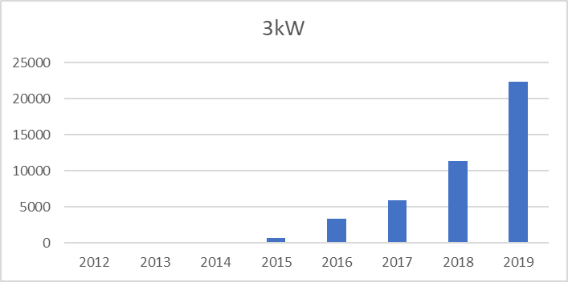
Como qualquer tecnologia, a energia solar iniciou sua disseminação no Brasil com valores elevados. Ela era acessível apenas aos pioneiros dispostos a investir com retorno financeiro muito prolongado.
Figura 1: O crescimento das instalações com até 3kWp de potência
O cenário mudou completamente. O retorno de investimento caiu e os bancos passaram a oferecer créditos facilitados: quem instala energia solar hoje paga o financiamento com o valor que reduz da conta de luz. Capital próprio ficou desnecessário.
Com isso, tornou-se possível que grande parte da população brasileira consiga ter acesso à energia solar. A tecnologia começou a se disseminar país afora, de forma democrática. A figura 1 mostra o forte crescimento das instalações muito pequenas, com potência até 3kWp.

Benefícios da Geração Distribuída
Para as famílias, o benefício direto da geração distribuída é a redução da conta de energia, um incremento na renda familiar do proprietário do sistema. É uma verba adicional que, certamente, será gasta com consumo adicional em comércios e serviços na vizinhança, medidas de saúde ou melhoria da habitação.
As empresas que reduzem seus custos através da energia solar podem reduzir os preços cobrados dos consumidores.
Desta forma, o benefício financeiro proporcionado pelas instalações de energia solar é redistribuído: o que antes era receita para as companhias de distribuição de energia passa a circular pela economia no país, gerando prosperidade para os negócios e novos postos de trabalho em diversos seguimentos. A própria instalação dos sistemas solares gera empregos que chegaram ao número de 100.000 no país. Uma contribuição importante contra o desemprego que persiste em se manter em taxas elevadas.

O Impacto da Proposta da ANEEL sobre Famílias
Na Geração Distribuída, a energia não utilizada no mesmo instante é injetada na rede da concessionária. É esta energia que deve, pela proposta da ANEEL, pagar encargos setoriais que chegam a 63% da energia injetada. Em outras palavras, apenas 37% da energia injetada seria devolvida ao proprietário.
Essa proposta sobretaxa famílias que, em boa parte, estão ausentes dos lares quando o sol gera energia, em comparação a empresas que funcionam ao longo do dia. A ANEEL deixou de justificar porque as famílias, futuramente, deveriam arcar mais com o setor energético do que outros consumidores.
Uma simulação de um sistema para uma residência simples (potência de 3kWp, fator de simultaneidade 30%) mostra que a economia mensal pode cair 44% com as regras propostas. Os novos encargos representariam, ao longo do ano, R$ 1.338 – um valor que vai fazer falta na renda familiar.
A mesma sobrecarga será aplicada em geração remota que é a forma como moradores de apartamentos podem se valer da energia limpa, já que, via de regra, não possuem espaço nos terraços e coberturas para este fim e se tornará inviável a partir da efetivação da proposta.
Sentimos falta da análise dos impactos da regulamentação sobre diferentes classes de consumidores, por isto consideramos o estudo incompleto e injusto.

Geração Distribuída em Comunidades
Uma série de projetos piloto está introduzindo a geração solar distribuída em comunidades de baixa renda. Estes projetos visam diversos objetivos:
- Redução dos custos de instituições comunitárias para garantir sua sobrevivência;
- Capacitação de moradores para ingressar no novo mercado de trabalho;
- Redução dos custos com energia para empresas e moradores locais;
- Regularização da conexão à rede da distribuidora; e
- Redução das perdas técnicas e não técnicas nas comunidades.
Essa aplicação da geração distribuída apesar de incipiente, já apresenta bons resultados nas comunidades, motivo pelo que vem se expandindo, mas que será impactada de forma drástica caso a ANEEL torne a cobrança dos encargos propostos realidade.

Projetos com Geração Distribuída em Comunidades
A seguir, diversas entidades descrevem de forma suscinta projetos com geração distribuída em comunidades e o impacto das regras propostas.
[Seguem alguns exemplos que conheço por alto com sugestões de textos. Objetivo é uma apresentação curta para deixar palpável o que estamos fazendo (“que legal!” deve ser a reação da pessoa que lê) e qual será o impacto. Nada de cálculos refinados, nada de cláusulas ... afinal de contas, a decisão da ANEEL é política, não técnica. Usem fotos!
Podem entrar projetos concluídos, em andamento, previstos ou potencial
Dúvidas: hans@solarize.com.br]

Projeto X
Entidade: XX
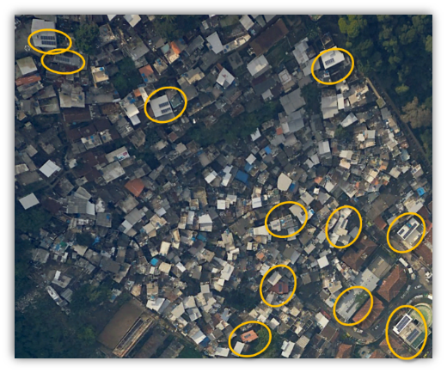
Áreas de ação: XXX
A imagem de satélite ao lado mostra uma série de instalações. Elas foram realizadas pelo projeto XXX que está expandindo atualmente para mais 14 comunidades ...
A capacitação técnica de moradores locais faz parte do projeto, ....
A cobrança de encargos proposta pela ANEEL vai reduzir significativamente a atratividade do projeto e restringir seu alcance.

Projeto Y – Capacitação e Instalação
Entidade: YYY
Áreas de atuação: YYY
A YYY trabalha com energia solar desde NNNN e instalou vários sistemas na comunidade, sempre capacitando moradores. Objetivo é a fundação de uma cooperativa de moradores que facilite acesso à energia solar.
Já organizamos vários cursos de capacitação, imprescindíveis já que empresas comerciais não se arrisquem a oferecer instalações na nossa área.
Solicitamos ainda uma atuação firme da ANEEL frente à distribuidora que não está atendendo essa região de forma adequada – o faturamento da escolinha, após ... meses, ainda não contempla a energia gerada.

Projeto Z
Entidade: Z
Oferecemos cursinhos para vestibular e educação suplementar acompanhando o segundo grau escolar. Mantemos uma biblioteca comunitária com acesso à internet, muito procurada pelos jovens. Um sistema solar no nosso espaço seria uma oportunidade para aumentar a oferta de ensino, tão necessária para abrir chances para os jovens ansiosos por aprender.
A maior procura no nosso espaço se dá em horário noturno, o que significa que o consumo de energia também aumenta neste horário. A proposta da ANEEL prevê que 63% da energia gerada e injetada não sejam devolvidas à escola – uma carga altíssima para uma instituição que trabalha em benefício público.
Não conseguimos compreender em que sentido nosso espaço poderia apresentar prejuízos à sociedade, alegados pela ANEEL.

Conclusão e Recomendação
Os projetos relacionados acima mostram o enorme potencial da energia solar em geração distribuída para a população tradicionalmente menos favorecida. Ela gera benefícios múltiplos em áreas carentes.
A justificativa apresentada para cobrar encargos sobre a energia injetada na rede por sistemas de Geração Distribuída parte de um suposto prejuízo que ela cause à sociedade. Não conseguimos enxergar tal prejuízo e não o vimos apresentados à sociedade de forma transparente e convincente.
O efeito dos encargos propostos ocasionará uma redução impactante dos benefícios atualmente proporcionados e um atraso na disseminação da energia solar pela população menos favorecida.
Por isso solicitamos à ANEEL postergar a cobrança dos encargos, estudar os benefícios na sociedade de uma forma mais ampla e elaborar um conceito que respeite um equilíbrio entre os atores no setor elétrico – que somos todos nós, a sociedade.

